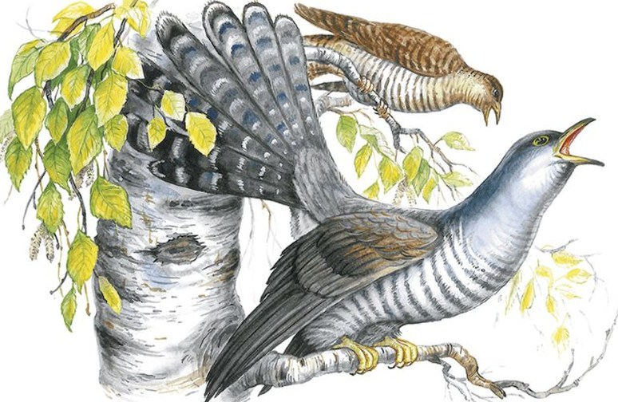
Солнечный день в самом начале лета.
Я брожу неподалёку от дома в берёзовом перелеске. Всё кругом будто купается, плещется в золотистых волнах тепла и света. Надо мной струятся ветви берёз. Листья на них кажутся то изумрудно-зелёными, то совсем золотыми. А внизу под берёзами по траве тоже, как волны, бегут и струятся лёгкие синеватые тени. И светлые зайчики, как отражения солнца в воде, бегут один за другим по траве, по дорожке.
Солнце и в небе, и на земле… И от этого становится так хорошо, так весело, что хочется убежать куда-то вдаль, туда, где стволы молодых берёзок так и сверкают своей ослепительной белизной.
И вдруг из этой солнечной дали мне послышался знакомый лесной голосок: «Ку-ку, ку-ку!»
Кукушка! Я уже слышал её много раз, но никогда ещё не видал даже на картинке. Какая она из себя? Мне почему-то она казалась толстенькой, головастой, вроде совы. Но, может, она совсем не такая? Побегу погляжу.
Увы, это оказалось совсем не просто. Я — к ней на голос. А она замолчит и вот снова: «Ку-ку, ку-ку!» — но уже совсем в другом месте.
Как же её увидеть? Я остановился в раздумье. А может, она играет со мною в прятки? Она прячется, а я ищу. А давай-ка играть наоборот: теперь я спрячусь, а ты поищи.
Я залез в куст орешника и тоже кукукнул раз, другой. Кукушка замолкла — может, ищет меня? Сижу молчу и я, у самого даже сердце колотится от волнения. И вдруг где-то неподалёку: «Ку-ку, ку-ку!»
Я молчок: поищи-ка лучше, не кричи на весь лес.
А она уже совсем близко: «Ку-ку, ку-ку!»
Гляжу: через поляну летит какая-то птица, хвост длинный, сама серая, только грудка в тёмных пестринках. Наверное, ястребёнок. Такой у нас во дворе за воробьями охотится. Подлетел к соседнему дереву, сел на сучок, пригнулся да как закричит: «Ку-ку, ку-ку!»
Кукушка! Вот так раз! Значит, она не на сову, а на ястребка похожа.
Я как кукукну ей из куста в ответ! С перепугу она чуть с дерева не свалилась, сразу вниз с сучка метнулась, шмыг куда-то в лесную чащу, только её и видел.
Но мне и видеть её больше не надо. Вот я и разгадал лесную загадку, да к тому же и сам в первый раз заговорил с птицей на её родном языке.
Так звонкий лесной голосок кукушки открыл мне первую тайну леса. И с тех пор вот уж полвека я брожу зимою и летом по глухим, нехоженым тропам и открываю всё новые и новые тайны. И нет конца этим извилистым тропам, и нет конца тайнам родной природы.
